标题

一个简单的段落，有一些**粗体**和一些*斜体。*

# 一级标题

一级标题下的普通文本。

## 二级标题

二级标题下的普通文本。

### 三级标题

三级标题下的普通文本。

强引用

* 无序列表第一项

1. 有序列表第一项

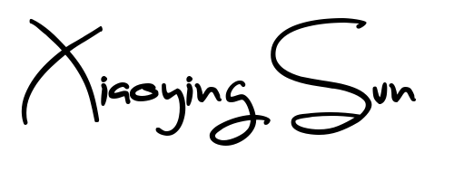

|  |  |  |
| --- | --- | --- |
| 表格第一列 | 表格第二列 | 表格第三列 |
| 3 | 101 | Spam |
| 7 | 422 | Eggs |
| 4 | 631 | Spam, spam, eggs, and spam |